Yuchen Cai Week2 Report
Yuchen.cai.uestc@gmail.com

1. 完成任务：
- Back Propagation of Neural Network
- Back Propagation of Binary Neural Network

2. Future Work:
1) 代码部分：
- 国庆期间，看完util.py中各个函数的具体写法和作用
- 国庆期间，学习Pytorch 0.4(自己之前用的一直是0.3)
2) 理论部分：
- 国庆期间，看W1和W2额外的四篇论文
3. 未解决部分：
- XNOR-NET论文当中，关于二值化网络的训练部分引用的是NIPS 2016-Binaryconnect-training-deep-neural-networks-with-binary-weights-during-propagations 这篇论文，其中所给公式为：
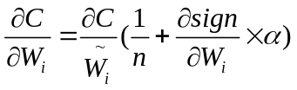
但在github@jiecaoyu 的代码当中，给出了不一样的解释，核心区别在于：
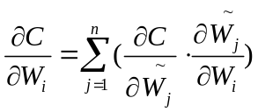
未能理解哪一个究竟是对的，已提至issue

